Solutie tetris
Dan-Ionuţ Fechete

Rezolvam intai varianta 1D a problemei.

Observam ca o piesa P_{i} se potriveste pe baza B in pozitia x daca si numai daca

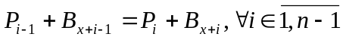

Formula de mai sus este echivalenta cu urmatoarea:

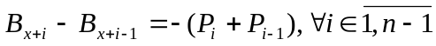

Consideram sirurile 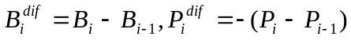 conformat formulelor de mai sus o potrivire a piesei este echivalenta cu o aparitie a sirului 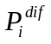in sirul 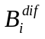deci am redus problema la gasirea numarului de aparitii a unui sir in alt sir problema care se rezolva folosind algoritmul KMP.

Pentru a rezolva problema 2D observam ca diferentele pentru fiecare linie trebuie sa fie egale, dar si diferentele pe fiecare coloana. Se poate demostra usor ca daca diferentele pe fiecare linie sunt egale si diferentele pe o coloana sunt egale atunci diferentele pe orice coloana sunt egale.

Acestea fiind spuse putem folosi urmatorul algoritm pentru a gasi numarul de potriviri:

Pentru fiecare linie din piesa si linie din baza gasim potrivile folosind KMP. Transpunem baza si piesa si mai facem acelasi lucru doar pentru prima linie din matricea corespunzatoare piesei (care este defapt prima coloana). Complexitatea de timp 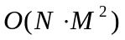.

Solutie 2 (Andrei Grigorean)
Putem sa scapam de ultimul KMP (cel pentru coloana) verificand in momentul in care am gasit o potrivire pentru o linie i in pozitia x daca si diferentele pentru ultima coloana dintre linia i si i-1 se potrivesc cu diferentele corespuzatoare din baza. Complexitatea de timp este aceeasi dar algoritmul necesita folosirea unei matrici de dimensiuni M*M suplimentare.

